DIPLOME NATIONAL DU BREVET

EXAMEN BLANC – 1er AVRIL 2014

**_________________**

**COLLEGE LES COUTURES**

**_________________**

MATHEMATIQUES

SERIE COLLEGE

**_________________**

DUREE DE L’EPREUVE : 2 h 00

L’usage de la calculatrice est autorisé.

|  |  |
| --- | --- |
| Exercices | 36 points |
| Orthographe, rédaction, soin | 4 points |

**Exercice 1 :**

On donne  et 

1. Calculer A et donner son écriture scientifique.

**2)** Calculer B et donner le résultat sous la forme d’une fraction irréductible.

**Exercice 2 :**

Dans chaque ligne de ce tableau figurent **une ou plusieurs** bonnes réponses. **Sur la copie**, indiquer le Numéro ainsi que la lettre correspondants aux bonnes réponses.

|  |  |  |  |  |  |
| --- | --- | --- | --- | --- | --- |
|  |  | Réponse A | Réponse B | Réponse C | Réponse D |
| 1 | Le nombre 2 est solution de l’équation : |  |  |  |  |
| 2 | 0,09 est égal à : |  |  |  |  |
| 3 | est égal à : |  |  |  |  |
| 4 | est égal à : |  |  |  |  |

**Exercice 3 :**

VRAI OU FAUX ?

Pour chacune de ces affirmations, indiquer si elles sont vraies ou fausses en argumentant la réponse.

Affirmation 1 :  est un nombre décimal.

Affirmation 2 : 72 a exactement cinq diviseurs.

Affirmation 3 : Si  est un entier,  est toujours égal au carré d’un entier.

Affirmation 4 : Deux nombres impairs sont toujours premiers entre eux.

**Exercice 4 :**

Trois figures codées sont données ci-dessous. Elles ne sont pas dessinées en vraie grandeur. Pour chacune d’elles, déterminer la mesure de l’angle .

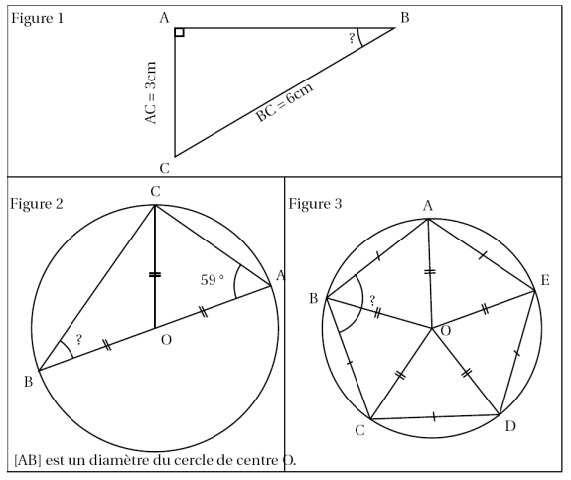

**Exercice 5 :**

*Cet exercice comporte une tâche guidée de difficulté 1 .*

On donne le programme de calcul suivant :

- Choisir un nombre

- Ajouter 1

- Calculer le carré du résultat obtenu.

- Soustraire le carré du nombre de départ.

- Soustraire 1.

1) a) Effectuer ce programme lorsque le nombre choisi est 10 et montrer qu’on obtient 20.

b) Effectuer ce programme lorsque le nombre choisi est -3 et montrer qu’on obtient -6

c) Effectuer ce programme lorsque le nombre choisi est 1,5.

2) Quelle conjecture peut-on faire à propos du résultat fourni par ce programme de calcul ? Démontrer cette conjecture.

*Dans cette question, toute trace de recherche, même incomplète, ou d’initiative, même non fructueuse, sera prise en compte dans l’évaluation*.

**Exercice 6 :**

Le niveau de la mer monte et descend suivant le cycle des marées. Les deux schémas ci-dessous représentent la même plage parfaitement lisse à deux instants de la journée.

On a : HT = 2 cm,  = 80° et (HT)(BT).

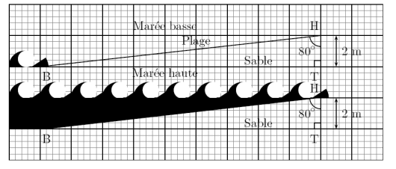

1. Calculer la longueur BH, en mètres, de plage recouverte par la mer à marée haute. Donner l’arrondi au dixième près.
2. Sur une autre plage de pente différente (mais toujours parfaitement lisse), la mer a recouvert la plage jusqu’au point L. Deux plus tard, la mer s’est retirée et se situe désormais au point A.

Sur le schéma, les points S, F et E sont alignés. Ils correspondent au niveau horizontal.

On a : SL = 9 m ; AL = 2,25 m ; (AF)  (SE) ; (LE)  (SE)

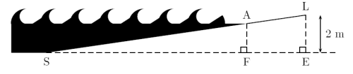

Démontrer que les droites (AF) et (LE) sont parallèles.

Calculer la longueur AF, en mètres, du niveau vertical actuel de la mer.

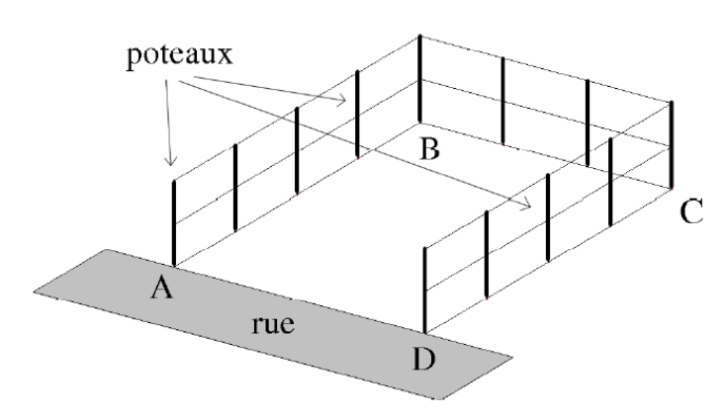**Exercice 7 :**

Mathieu vient d’acheter le terrain ci-contre :

C’est un rectangle ABCD tel que AB = 35, 84 m et BC = 24, 64 m.

1) Calculer la surface de ce terrain, arrondie au m² près.

2) Mathieu souhaite mettre du grillage le long des segments [AB], [BC] et [CD] comme indiqué sur la figure. Le grillage est vendu en rouleaux de 20 m. Combien de rouleaux devra-t-il acheter ?

3) Pour tenir le grillage, il doit mettre des poteaux en A, B, C et D et ainsi que d’autres poteaux intermédiaires de telle sorte que la distance entre deux poteaux soit toujours inférieure à 3 m.

a) Combien doit-il mettre de poteaux au minimum ?

b) L’écart entre les poteaux sera-t-il toujours le même sur les trois parties [AB], [BC] et [CD] ?

4) Calculer le PGCD de 3 584 et 2 465.

b) Est-il possible, en achetant des poteaux supplémentaires, que l’écart entre tous les poteaux soit le même au cm près ? Comment doit-on procéder ?

**Correction exercice 1 :**

1.  = 10 -2 -3 + 2 = 21 10 – 3 =
2.  = = = =

**Exercice 2 :**

1. A ; C
2. B ; C ; D
3. B
4. D

**Exercice 3 :**

VRAI OU FAUX ?

Pour chacune de ces affirmations, indiquer si elles sont vraies ou fausses en argumentant la réponse.

Affirmation 1 :  est un nombre décimal. **Vrai**, car = 0,125 et un nombre décimal est un nombre dont la partie décimale est finie.

Affirmation 2 : 72 a exactement cinq diviseurs. **Faux** car Les diviseurs de 72 sont 1 ;2 ;3 ;4 ;6 ;8 ;9 ;12 ;18 ;24 ;36 ;72.   
72 a 12 diviseurs.

Affirmation 3 : Si  est un entier, = n² - 1 + 1 = n² donc c’est **VRAI.**

Affirmation 4 : Deux nombres impairs sont toujours premiers entre eux. Faux : par exemple, 17 et 51 sont impairs et ne sont pas premiers entre eux, ils ont 17 comme diviseur commun.

**Exercice 4 :**



**Figure 1**: Dans le triangle ABC rectangle en A , on a sin  = = = donc 

**Figure 2 :** [ AB ] est un diamètre du cercle de centre O, et C un point de ce cercle, or si un triangle est inscrit dans un cercle et a pour côté un diamètre de ce cercle alors , ce triangle est rectangle et ce côté est son hypoténuse , donc ABC est un triangle rectangle en C.

Dans un triangle, la somme des mesures des angles est égale à 180 ° donc  = 180 – 90 – 59 =

**Figure 3** : ABCDE est un pentagone régulier ( car ses sommets sont tous sur un même cercle et ses côtés sont tous égaux )

Or, si on a un polygone régulier à n côtés, ses angles au centre sont tous égaux et ils valent chacun , donc = = 72 ° donc  =  = 72 °.

De plus , BOC est un triangle isocèle en O ( deux de ses côtés sont des rayons du cercle ) , et dans un triangle isocèle , les angles à la base sont égaux et la somme de leurs mesures vaut 180 ° , donc   
2  = 180 – 72 = 108° donc  = 54 ° d’où  = 54 2 =

**Exercice 5 :**

On donne le programme de calcul suivant :

- Choisir un nombre

- Ajouter 1

- Calculer le carré du résultat obtenu.

- Soustraire le carré du nombre de départ.

- Soustraire 1.

1) a) Effectuer ce programme lorsque le nombre choisi est 10 et montrer qu’on obtient 20.

* Soit 10 , le nombre choisi
* 10 + 1 = 11
* 11² = 121
* 121 – 10 ² = 21
* 21 – 1 = 20 .*20 est le nombre obtenu.*

b) Effectuer ce programme lorsque le nombre choisi est -3 et montrer qu’on obtient -6

* Soit – 3 , le nombre choisi
* - 3 + 1 = - 2
* ( - 2 )² = 4
* 4 – ( -3 ) ² = - 5
* - 5 – 1 = - 6. *– 6 est le nombre obtenu*.

c) Effectuer ce programme lorsque le nombre choisi est 1,5.

* Soit 1,5 le nombre choisi.
* 1,5 + 1 = 2,5
* 2,5 ² = 6,25
* 6,25 – 1,5 ² = 4
* 4 – 1 = 3 = 2 1,5 = 3 . *3 est le nombre obtenu .*

1. Montrons qu’avec le programme énoncé dans l’exercice , nous obtenons le double du nombre de départ .

* *Soit n, le nombre choisi*
* *n + 1*
* *( n + 1 ) ² = n² + 2n + 1*
* *n² + 2n + 1 – n ² = 2n + 1*
* *2n + 1 – 1 = 2n*

***On obtient bien le double du nombre de départ.***

**Exercice 6 :**

On a : HT = 2m,  = 80° et (HT)(BT).

1. Dans le triangle BHT rectangle en T , cos  = d’où BH = 11,5 m .

2) On a : SL = 9 m ; AL = 2,25 m ; (AF)  (SE) ; (LE)  (SE)



On a ( AF) ( SE ) et ( LE ) ( SE) or , si deux droites sont perpendiculaires à une même troisième, alors elles sont parallèles , donc ( AF) // ( LE )

Dans le triangle LES , on a ( AF ) // ( LE ) et SA = SL - AL ( car A [ SL ] ) donc SA = 9 – 2,25 = 6,75

D’après le théorème de Thalès, on a

= = donc = donc AF = = 1,5

**Exercice 7 :**

Mathieu vient d’acheter le terrain ci-contre : C’est un rectangle ABCD tel que AB = 35, 84 m et BC = 24, 64 m.

1)Surface de ce terrain :   
AB BC = 35,84 24,64 883 m² .  
La surface de ce terrain est **d’environ 883 m².**

2) Longueur nécessaire :

2 AB + BC = 2 35,84 + 24,64 = 96,32

Il a donc besoin de **5 rouleaux de 20 m** .

3) Pour tenir le grillage, il doit mettre des poteaux en A, B, C et D et ainsi que d’autres poteaux intermédiaires de telle sorte que la distance entre deux poteaux soit toujours inférieure à 3 m.

a)Sur AB , et DC , il doit en mettre 13 et 13 (12 intervalles pour 13 poteaux ) et sur BC, il doit en mettre 10 ( 9 intervalles et 10 poteaux ) et enlever les 2 aux coins ( déjà comptés ) , c'est-à-dire 8 , ce qui fera un minimum de 2 13+ 8 = 34

Il faudra au minimum **34 poteaux**.

b) Sur AB , il sera de 35,84 : 12 2,99 m et sur BC , il sera de 24,64 : 9 2,74, donc **l ’écart entre les poteaux ne sera pas toujours le même sur les trois parties [AB], [BC] et [CD] .**

4) Calculer le PGCD de 3 584 et 2 464.

J’utilise l’algorithme d’Euclide

3584 = 2464 1 + 1120

2464 = 1120 2 + 224

1120 = 224 5 + 0

224 est le dernier reste non nul par l’algorithme d’Euclide, donc le PGCD de 3584 et de 2464 est **224.**

b) 3584 = 224 16 et 2464 = 224 11 .

Si on met un poteau tous les 224 cm, l’écart sera le même sur la longueur et la largeur .

Il faudra 2 17 + 12 – 2= 44 . Il faudra **44 poteaux**